Муниципальное автономное общеобразовательное учреждение
«Средняя школа№30»

Исследовательская работа

По учебному предмету История

На тему «Экспедиция русского флота к
берегам Северной Америки (1863-1864)»

Класс 10-А
Обучающийся Яницкий М.В.
Руководитель работы Яницкая Л.В.

Петропавловск-Камчатский
2023

Содержание

Введение……………… …………………………………………………………………. 3

1. Экспедиция русского флота к берегам Северной Америки …………………….5

1.1. Предпосылки экспедиции…………………………………………………………..5
1.2.Начало и ход экспедиции …………………………………………………………..6
1.3. Легенда о погибших моряках при тушении пожара в Сан-Франциско………….9

2. Русско-американские отношения ………………………………………………….15

2.1. Русский флот и гражданская война в Америке…………………………………15
2.2.Результаты экспедиции……………………………………………………………16

Заключение ……………………………………………………………………………..18

Список используемой литературы……………………………………………………..20
Приложения …….. ……………………………………………………………………..21

Введение
1863 год. Россия в очередной раз переживает непростые времена. Еще не зажили раны, вызванные поражением в Крымской войне.
В Крымской войне 1853-1856 гг. Российской империи противостояла коалиция в составе Британской, Французской, Османской империй и Сардинского королевства. Причины войны были связаны с намерениями России, воспользовавшись нарастанием внутренних противоречий в Османской империи, способствовать отделению от нее балканских владений, преимущественно населенных православными народами. Против этого выступали Великобритания и Австрия. Лондон, кроме того, стремился к вытеснению России с Черноморского побережья Кавказа и из Закавказья.
Подписанный в марте 1856 года Парижский мирный договор требовал от России вернуть Османской империи все территории, захваченные в южной Бессарабии, устье реки Дунай и на Кавказе. Ей также запрещалось иметь военный флот в Черном море.
В результате Крымской войны Россия была серьезно ослаблена и на время утратила свое влияние в Черноморском регионе.
Тем не менее, Россия пытается «встать с колен». Молодой император Александр II уже подписал манифест об отмене крепостного права (февраль 1861 г.).
Ситуация в России остается под пристальным вниманием Великобритании и Франции. Разумеется, «старейшие демократии» Европы не смогли остаться в стороне от Польского восстания, вспыхнувшего в январе 1863 года в западных провинциях Российской империи.
В июне 1863 года Европа направила вторичный протест Петербургу и потребовала созыва конгресса европейских держав для разрешения польской проблемы.
В этот момент кабинет Александра II принял, выражаясь современным языком стратегии, «асимметричное» политическое решение. К берегам охваченных Гражданской войной США были направлены две группы российских военных кораблей.
Данная тема является очень актуальной в свете развития современной геополитической ситуации. Одна из главных проблем Америки, заключается в агрессивной уверенности своей безусловной правоты, помноженной на крайние честолюбие и высокомерие, что влечет за собой недопонимание и обострение политической ситуации в целом и российско-американских отношений в частности.
Сегодня в политике модно цитировать парадокс Гегеля о том, что «история учит только тому, что ничему не учит». Но мало кто обращает свои мысли к афоризму известного русского историка Василия Осиповича Ключевского: «История - не учительница жизни, а надзирательница, она ничему не учит, а только наказывает за незнание уроков».
Цель данного исследования:
Рассмотреть «забытую» страницу в историифлота России, исходя из данной темы можно выделить ряд задач:
- рассмотреть и проанализировать предпосылки экспедиции;
- познакомиться с ходом экспедиции;
- провести анализ итогов экспедиции и ее места в истории Соединённых штатов Америки.
Гипотеза данного проекта: «Русскому флоту удалось без единого выстрела повлиять на ход гражданской войны в США и предотвратить масштабную вой ну в Европе».
Объектом исследования данной работы выступает малоизвестная экспедиция российского флота к берегам Северной Америки в 1864-1864 годах.
Предметом исследования, соответственно, стали предпосылки и ход экспедиции, а так же ее влияние на политическую ситуацию того времени.

1. Экспедиция русского флота к берегам Северной Америки
1.1. Предпосылки экспедиции
Экспедиция русского флота к берегам Северной Америки и дальнейшие действия военного флота Российской империи у берегов Северо-Американских Соединённых Штатов состоялась во время обострения отношений между Россией, с одной стороны, и Англией, Францией и Австрией — с другой стороны, в 1863 — 1864 годах.
В январе 1863 года на территории Царства Польского, Литвы, частично Белоруссии и Правобережной Украины началось национально-освободительное восстание. Английское и французское правительства, чтобы ослабить Россию, решили вмешаться в польские дела, заявив о поддержке восставших поляков.
Войны в Петербурге, конечно, не хотели. Имея на своей стороне только Пруссию, Россия была поставлена в очень тяжелое положение. Помимо значительной части войск, занятых усмирением мятежа, приходилось держать наготове всю западную армию на случай осложнений в Финляндии и на Кавказе, где также велась усиленная пропаганда польских и иностранных агитаторов.
Такие же предупредительные меры пришлось принять и для охраны русских морских границ. Была организована оборона доступов к Кронштадту: на Балтике к курляндским берегам был выслан в крейсерство особый отряд. В Тихом океане имеющиеся морские силы были сконцентрированы у Владивостока.
Трудность положения России усугублялась еще тем, что и в Балтийском море, и в Тихом океане флот наш был значительно слабее соединенных англо-французских морских сил и, в случае войны, все побережья России открывались для морских операций союзников. Кроме того, существовала большая вероятность блокировки русского флота в Балтийском море с последующим полным его разгромом.
Управляющий Морским Министерством адмирал Краббе предложил отличный выход: чтобы русский флот не погиб, запертый на Балтике, его следует вывести в океан. Если война и в самом деле вспыхнет, русские крейсера, оставаясь неуловимыми, смогут очень быстро нарушить морскую торговлю Англии, перехватывая британские гражданские суда.
По сути предлагалось перевести военный флот в режим каперства. Из опасения огромных убытков и полного расстройства торговли, Англия должна была, по мысли адмирала Краббе, немедленно отказаться от совместного выступления с Францией. Это должно было закрыть польский вопрос. Предполагалось, что французы и австрийцы без британской поддержки, не решатся воевать против союза России и Пруссии.
Теперь рассмотрим эту же экспедицию с другой стороны, а именно со стороны США. В Америке в этот период шла Гражданская война, и присутствие в своих портах дружественных военно-морских сил соответствовало интересам Северных штатов, к тому же у «северян» на тот момент просто не было собственного флота. Взаимопонимание с президентом Североамериканских Соединенных Штатов – Авраамом Линкольном было найдено быстро.

1.2.Начало и ход экспедиции
25 июня 1863 года император Александр II подписал высочайшее разрешение на посылку в Атлантический и Тихий океаны крейсерских эскадр для действий на торговых путях Великобритании в случае начала боевых действий.
В Атлантический Океан из Балтийского моря вышла крейсерская эскадра под командованием контр-адмирала Степана Степановича Лесовского в составе фрегатов «Александр Невский» (капитан 1 ранга А. Н. Андреев), «Пересвет» (капитан-лейтенант Н. В. Копытов), «Ослябя» (капитан 1 ранга И. И. Бутаков), корветов «Варяг» (капитан-лейтенант О. К. Кремер) и «Витязь» (капитан-лейтенант А. А. Лунд) и клипера «Алмаз» (капитан-лейтенант П.А.Зеленый).
Ночью 18 июля 1863 года контр-адмирал С. С. Лесовский прибыл на борт фрегата «Александр Невский», стоявшего на Кронштадтском рейде, а на рассвете корабль снялся и вышел в море. У Ревеля к нему присоединился фрегат «Пересвет», у острова Даго — корветы «Варяг» и «Витязь», а в проливе Малый Бельт — клипер «Алмаз» и доставившие уголь для пополнения запасов винтовые транспорты «Артельщик» и «Красная Горка». Трудности у экспедиции начались практически с первого дня, так уже 20 июля фрегат «Александр Невский»выходит из строя, «Пересвет» берет его на буксир.
Лишь к 26 июля разрешились все проблемы. Корабли находились в походном строю, команды наконец-то узнали цель похода. Погрузив в море уголь с транспортов, корабли отряда начали движение через проливы и скрытно вышли в Северное море, обогнули северную оконечность Шотландии и пошли через Атлантический океан путем, малопосещаемым торговыми судами. Сберегая уголь на случай боя или длительного безветрия, корабли отряда проделали большую часть пути под парусами.
Весь поход Атлантическую эскадру сопровождали плохие погодные условия. Крейсера выдержали два жестоких шторма и ураган, 18 августа отстал «Алмаз», 25 августа — «Витязь», а 30 августа — «Варяг». 5 сентября «Александр Невский» и «Пересвет» встретили «Варяг» и «Витязь» и 13-го вместе прибыли в Нью-Йорк. 29-го пришел отставший «Алмаз», а на следующий день прибыл фрегат «Ослябя», самостоятельно совершивший переход из Средиземного моря.
В 1863 году в США пылала гражданская война — Север воевал с Югом. Появление в разгар гражданской войны русских кораблей в Нью-Йорке и Сан-Франциско произвело в США настоящую сенсацию.
Осенью 1863 года американские газеты («New York Times», «New York Herald», «New York Daily Tribune», «Daily Alta California», «Harper’s Weekly», «National Intelligencer etc») пестрели многочисленными статьями, рисунками, объявлениями о торжественных манифестациях, приемах, балах, обедах в честь русских моряков. Никогда ранее Россия, ее политика, роль в мире и особенно ее отношения с США не привлекали столь пристального внимания американской общественности.
Сразу же после прибытия С.С. Лесовского в Нью-Йорк русские моряки были окружены подчеркнутым вниманием со стороны государственного секретаря У. Сьюарда и морского министра Г. Уэллеса. На русских кораблях побывали не только члены кабинета, но и руководители конгресса США, сенаторы, члены палаты представителей и их семьи.
Для операций в Тихом океане, в Сан-Франциско была сосредоточена другая крейсерская эскадра под командованием контр-адмирала А. А. Попова в составе корветов «Богатырь» (капитан-лейтенант Чебышев), «Калевала» (капитан-лейтенант Карнеллан), «Рында» (капитан-лейтенант Сфурса-Жиркевич) и «Новик» (капитан-лейтенант Скрыплев) и клиперов «Абрек» (капитан 1 ранга К. П. Пилкин) и «Гайдамак» (капитан-лейтенант А. А. Пещуров). 14 сентября корвет «Новик» на пути из Хакодате в Сан-Франциско потерпел крушение у мыса де-Лос-Рейс. Утонул один матрос, были госпитализированы ещё 12 человек. Попов прибыл в Сан-Франциско 1 октября 1863 года.
На тихоокеанском театре сколько-нибудь сильных военно-морских сил у северян вообще не было (единственный броненосец, монитор «Каманч» был еще не собран, так как везший его, в разобранном виде, парусник «Аквилла» затонул в гавани Сан-Франциско, и детали пришлось поднимать со дна), а береговые батареи, прикрывавшие вход в бухту Сан-Франциско, были слабые. Южане же проявляли активность в этом регионе. Их каперы представляли серьезную угрозу.
Русским эскадрам не ставилась задача участвовать в боевых действиях против Юга. Наоборот, предписывалось соблюдать строжайший нейтралитет. Тем не менее, настроение экипажей кораблей было на стороне северян. От проявления благородных побуждений, вышедших, однако, за рамки поставленных командованием задач, не удержался контр-адмирал Попов.

1.3. Легенда о погибших моряках при тушении пожара в Сан-Франциско

В 1863 году от ожогов, полученных при тушении пожара в Сан-Франциско, скончались шесть российских военных моряков, писали американские и русские газеты того времени. Почти 150 лет просуществовала эта легенда, прежде чем ее развенчала организация The United Humanitarian Mission из Сан-Франциско.
Ночью 23 октября спустя несколько дней после прихода русского флота в Сан-Франциско в деловом центре города между улицами Девис, Драмм, Сакраменто и Пайн разгорелся сильный пожар.
Контр-адмирал Попов распорядился отрядить на берег команду. От российской эскадры, стоявшей на якоре, начали одна за другой отходить шлюпки. На берег высадились более четырехсот матросов во главе с офицерами. Все имели при себе пожарный инвентарь. Моряки вместе с пожарными Сан-Франциско вступили в битву с огнем.
Газеты того времени писали: «Пожарные жалуются, что у них мало шансов выиграть битву с огнем. Они делают все, что в их силах, но непосильная нагрузка, высокая температура, а главное, ручные приводы, которые буквально выматывают их, послужили тому, что они покидают место работы. К тому же несколько ручных приводов вышли из строя… Неожиданно раздались радостные крики. Тысячи людей, включая пожарных, приветствовали шлюпки с русскими моряками, которые подплывали с ведрами и другими огнетушительными приспособлениями. Моряки заменили вымотавшихся американских пожарных и, долго орудуя насосами, сумели потушить пожар».
На следующий день корабли российской эскадры покинули рейд Сан-Франциско и совершили переход в Мэр Айленд для ремонта.
25 октября 1863 года мэрия Сан-Франциско сообщила, что контр-адмирал Попов, капитан Тачелисаков, лейтенанты Скрягин, Эхрен, Махов и другие русские моряки пострадали при тушении пожара.
Чуть позже американские и русские издания написали, что от травм и ожогов, полученных на пожаре в Сан-Франциско, скончались шесть российских моряков - их похоронили на территории военно-морской базы Мэр Айленд.
На кладбище Мэр Айленд есть захоронения восьми русских моряков. Кроме трех с надписью: «Неизвестный русский моряк» - могилы Артемия Трапезникова, Якова Буторина и Карла Корта.
Еще два захоронения относятся ко времени русско-японской войны. В 1904-1905 годах в местных верфях стоял на ремонте крейсер «Лена». Члены команды Иван Преснов и Петр Лобода скончались при исполнении служебных обязанностей.
Долгое время не удавалось найти документы, подтверждающие факт того, что шесть русских моряков, захороненных на острове Мэр Айленд, и есть те самые герои пожарные. В период описываемых событий в порт Сан-Франциско на ремонт заходили многие российские торговые суда. Ежегодно на могилах моряков священники Русской Православной Церкви проводят панихиды по усопшим.
В 2009 году неправительственная организация The United Humanitarian Mission из Сан-Франциско под руководством ее основателя Леонида Находкина приняла решение увековечить самоотверженность русских моряков и установить на седьмом пирсе залива памятную бронзовую доску. На мемориальной доске должны были появиться имена моряков, погибших при тушении пожара, но члены организации решили проверить, соответствовала ли легенда историческому факту? При поддержке Генерального консульства РФ в Сан-Франциско The United Humanitarian Mission направила запрос в Министерство обороны России с просьбой подтвердить факт смерти моряков от ожогов, полученных при тушении огня.
Через некоторое время в организацию с письмом из Российского государственного архива ВМФ обратился известный американский историк и ученый, почетный лейтенант Российского флота Джон Миддлтон. В письме содержались неизвестные ранее факты.
В процессе работы были тщательно просмотрены и изучены все судовые журналы корветов «Богатырь», «Калевала», «Новик» и клиперов «Абрек» и «Гайдамак», входивших в состав эскадры в период ее пребывания в Калифорнии, также все дела с донесениями о ее плавании у берегов Северной Америки, отложившихся в фондах Канцелярии Морского министерства и Инспекторского департамента.
К большому сожалению, свидетельств о гибели русских матросов при ликвидации пожара в Сан-Франциско ночью 11(23) октября 1863 года и данных о скончавшихся от полученных при пожаре ожогов и увечий в архивных документах не обнаружено.
На тушение вспыхнувшего в городе пожара с «Богатыря», стоявшего на Сан-францисском рейде с 29 сентября (11 октября) 1863 г., в 1 час 30 минут ночи было послано три пожарных дивизиона под начальством капитана 2 ранга П.Я. Чебышева, который, сдав уже командование корветом капитан-лейтенанту К.Г. Скрыплеву, в тот же день должен был отправиться в Россию.
С пожара, при тушении которого было утеряно шесть ломов, команды вернулись на корабль в 4 часа: «Корвет и команда обстоят благополучно. Больных 14 человек»,— засвидетельствовано записью в судовом журнале «Богатыря», сделанной спустя час после их возвращения с берега.
Эта стандартная формулировка повторялась изо дня в день и в журналах остальных кораблей эскадры, с указанием переменной численности больных, имеющихся на дату записи.
В выявленных нами записях о смерти матросов от болезней, гибели в результате несчастных случаев и о погребении их на берегу или в море указано время каждого случая. Подтверждения связи этих смертей с последствиями пожара в Сан-Франциско в документах не обнаружено.
Из трех матросов, фамилии и имена которых Вам известны, предположительно считающихся жертвами пожара, один (А. Трапезников) скончался от тифозной горячки. Причина смерти двух других в журнальных записях, к сожалению, не указана.
Их смерть засвидетельствована в судовом журнале «Богатыря» следующими записями:
— 27 октября (8 ноября) 1863 г. в 9.30: «Умер матрос 1-й статьи Артемий Трапезников от тифозной горячки»;
— 20 ноября (2 декабря) 1863 г. в 7.30: «Умер музыкант Корт»;
— 29 декабря 1863 г. (10 января 1864) в 9.30: «Умер матрос 1-й статьи Яков Буторин».
О смерти, гибели или болезни матросов других команд в судовых журналах имеются следующие записи:
На клипере «Абрек»:
— 21 октября (2 ноября) 1863 г.: «Оставлен на берегу по болезни один из 19 прибывших для службы на «Абреке» нижних чинов разбившегося корвета «Новик»;
— 24 октября (5 ноября) 1863 г. в 12 часов: «Умер находящийся в лазарете на берегу матрос Салюкас»;
— 26 октября (7 ноября) 1863 г. в 10 часов: «Похоронили умершего на берегу матроса Салюкаса, переведенного с корвета "Новик»;
— 4 (16) декабря 1863 г. в 6 часов: «Умер от чахотки матрос Добрынин;
— 15 (27) марта 1864 г.: «Сего числа умер от чахотки из команды клипера «Гайдамак» переведенный к нам для отвоза в Ситху в госпиталь матрос»;
- 16 (28) марта после ухода клипера из Сан-Франциско: «В 10 час. Умерший матрос предан морю». Фамилия матроса не названа. Через 45 мин. после его погребения (в 10.45) клипер взял курс на норд-вест.
На корвете «Новик» при его крушении на подходе к Сан-Франциско в 35 милях от берега:
— 15 (27) сентября 1863 г. в 7.30: «Вельбот, стоящий у борта, разбило о корвет вдребезги и из 4 гребцов, бывших на нем, один матрос Щетнев утонул, несмотря на немедленную помощь, поданную с корвета».
В данном случае, можно предположить, что впоследствии матрос Щетнев был похоронен на берегу.
На корвете «Рында» (в Сан-Франциско с 27 октября (8 ноября) 1863 г.):
— 5 (17) ноября 1863 г. «Во время ответного салюта американскому фрегату «Ланкастер» при заряжении орудие выпалило, чем выбросило за борт Федора Шарова, которого не нашли, и Василию Козлову оторвало левую руку».
В данном случае можно предположить, что упомянутый матрос Василий Козлов впоследствии скончался и был похоронен на берегу.
Таковы результаты проведенного целевого выявления необходимых сведений, следовательно, что другой информации в документах РГАВМФ обнаружить не удалось.
Легенда о гибели русских моряков в Сан-Франциско не нашла подтверждения. Легенда – но не героизм и самоотверженность моряков российской эскадры, которые, рискуя собой в борьбе с пожаром, спасли многих американцев.
В их честь в 2010 году на берегу залива Сан-Франциско была установлена памятная доска, которая гласит:
«РОССИЙСКИЕ МОРЯКИ - ГЕРОИ
В ПАМЯТЬ О САМОПОЖЕРВОВАНИИ И МУЖЕСТВЕ МОРЯКОВ И ОФИЦЕРОВ ВОЕННЫХ КОРАБЛЕЙ РОССИЙСКОГО ИМПЕРАТОРСКОГО ФЛОТА, ПРОЯВЛЕННЫХ ПРИ СПАСЕНИИ ЖИЗНЕЙ ЖИТЕЛЕЙ ГОРОДА, ВО ВРЕМЯ ТУШЕНИЯ БОЛЬШОГО ПОЖАРА, СЛУЧИВШЕГОСЯ В САН-ФРАНЦИСКО 23 ОКТЯБРЯ 1863 ГОДА.»
Доска, которую The United Humanitarian Mission, которая установлена на 7-м пирсе порта Сан-Франциско, содержит текст на английском и русском языках.
Официальное открытие было приурочено к прибытию в город военного корабля из России в честь 65-летия победы союзных войск над фашистской Германией. Инициативу поддержали администрация порта и города Сан-Франциско, посольство Российской Федерации в США и Генеральное консульство РФ в Сан-Франциско.

2. Русско-американские отношения
2.1. Русский флот и гражданская война в Америке

Зимой 1863 года из-за угрозы нападения фрегатов южан «Алабама» и «Самтер» на Сан-Франциско, встревоженные горожане обратились за помощью к контр-адмиралу Попову. После этого появился циркуляр Попова с грифом «Весьма секретно»: «В случае появления в порту какого-либо корсара, снаряженного возмутившимися штатами, старший из присутствующих в порту командиров делает сигнал прочим судам «приготовиться к бою и развести пары». Если же ворвавшийся в порт корсар прямо начнет неприятельские действия, то старший из командиров тотчас должен дать сигнал прочим судам «сняться с якоря по способности» и возмутителя общественного спокойствия атаковать».
За время пребывания русского флота в Сан-Франциско произошел один курьезный случай. В тех местах как раз охотился капер конфедератов «Алабама». Один из кораблей эскадры Попова, клипер «Абрек», настолько походил на «Алабаму», что был за нее и принят.
Стоявший у входа в гавань пароход открыл по «Абреку» пальбу, а береговые форты приготовились последовать его примеру. Командир «Абрека» кавторанг Пилкин вмиг сообразил, что кричать и объяснять бесполезно — сгоряча не расслышат и расстреляют в упор.
Он действовал быстро и решительно: пренебрегая редким огнем малокалиберных пушек пароходика, подвел клипер к нему вплотную, борт к борту, сыграл боевую тревогу и вызвал на палубу абордажную команду. Разглядев русские мундиры, янки огонь прекратили и потом очень извинялись.
За девять месяцев корабли русских эскадр посетили многие американские порты, крейсировали в водах Карибского моря и Мексиканского залива, заходили на Кубу и в Гондурас, на Ямайку и Бермудские острова, в Гонолулу и Ситку.
Обещанной войны Россия так и не дождалась. В 1864 году польское восстание было подавлено, и русские корабли вернулись домой.
Президент Линкольн оценил пребывание российских эскадр у берегов США как военный фактор, приведший к провалу попыток Британии и Франции вмешаться в ход Гражданской войны между Севером и Югом. Союз Соединенных Штатов и Российской империи представлял собой большую опасность для Британии в будущем. При отплытии эскадры домой на прощальном обеде мэр Бостона сказал: «Русская эскадра не привезла нам ни оружия, ни боевых снарядов для подавления восстания, но она принесла с собою более этого — чувство международного братства, свое нравственное содействие».
2.2.Результаты экспедиции
Известие о неожиданном сосредоточении обеих российских эскадр в американских портах произвело должное впечатление на деловые круги Англии: потенциальная угроза практически незащищённому в сложившейся ситуации оживлённому торговому судоходству подействовала отрезвляюще. Ввиду этого английское правительство приняло решение уклониться от поддержки Франции. Австрия тоже изменила свою позицию, и даже в дальнейшем оказала некоторое содействие России в подавлении польского восстания. Франция, оставшись в изоляции, тоже вынуждена была отказаться от выступления против России и федерального правительства США.В этом контексте политический результат Экспедиции превзошёл все ожидания.
После подавления восстания в Польше эскадра контр-адмирала С.С, Лесовского 20 июля 1864 г. была отозвана в Балтийское море, а эскадра контр-адмирала Попова возвратилась в воды Дальнего Востока.
К сожалению, Экспедиция не обошлась без потерь: во время перехода из Хакодате 14 сентября 1863 года в сильный туман корвет «Новик» налетел на камни у мыса Лос-Рейес севернее Сан-Франциско. Утонул один матрос, были госпитализированы ещё 12 человек. Разбитый корпус корвета был впоследствии продан с аукциона.
К сожалению, данная страница истории флота России, незаслуженно забыта. Только увлеченные историей люди помнят об этих событиях. И для того чтобы, больший круг людей узнал о том, что возможно провести военную операцию без единого выстрела можно было бы выпустить памятную монету и купюру. (Приложение 1,2), а также разработать эмблему этого события. В разработанной мной эмблеме, я попытался совместить российские и американские символы в одном рисунке (Приложение3), так же мной разработан календарь памятных дат Экспедиции русского флота к берегам Северной Америки 1863-1864гг (Приложение 4).

Заключение
На переломном этапе войны союзникам удалось сосредоточить превосходящие силы армии и флота на Черном море. Это позволило им произвести успешную высадку в Крыму десантного корпуса, нанести российской армии ряд поражений и после годичной осады захватить южную часть Севастополя.
На Кавказском фронте русские войска действовали более успешно. Но угроза присоединения к войне Австрии и Пруссии вынудила Петербург принять навязанные условия мира.
Шляхетско-католические лидеры восстания не без поддержки извне выступали за восстановление независимой Речи Посполитой "от моря до моря". В ответ Петербург ввел на охваченные волнениями территории войска. Сегодня это назвали бы "операцией по наведению конституционного порядка".
Но в Лондоне, Париже и поддержавшей их Вене на этот счет имелось иное мнение.
У историков нет единства во мнениях по поводу причин, побудивших Петербург на отправку двух эскадр российского военного флота за океан, к Атлантическому и Тихоокеанскому побережью США, но эксперты едины в том, что правительство Александра II смогло изящно решить комплекс задач политического и военно-стратегического характера, реально изменив расклад сил не только внутри США, но и во всем мире.
Многие исследователи рассматривают этот шаг прежде всего, как превентивную меру на случай начала войны с Великобританией и Францией. Напомним, на фоне событий в восточных провинциях Российской империи ведущие европейские державы открыто угрожали Санкт-Петербургу возможным военным вмешательством. В этом случае русские эскадры могли стать эффективным инструментом блокирования морских коммуникаций противника у берегов Америки, начав каперские операции против его торговых флотов.
Не стоит забывать и то, что к этому времени между Россией и США сложились весьма благоприятные, доверительные отношения. Нейтрально-благожелательная позиция, занятая Вашингтоном в ходе Крымской войны, была высоко оценена в Петербурге.
В этихсложных условиях лишь Россия безоговорочно поддержала Север в Гражданской войне (отдавая дань справедливости, отметим, что такую же твердую позицию заняла еще одна европейская страна - Швейцария).
В политическом плане почва для этой операции была обеспечена тем, что Россия, только что упразднившая крепостное право, с самого начала Гражданской войны в США встала на сторону Северных Штатов, боровшихся против Южных (конфедератов) за уничтожение рабства.
Планы России были с блеском реализованы, и расчет оказался точным: антироссийская коалиция полностью развалилась.
Все вышесказанное позволяет прийти к выводу, что второй важнейшей задачей американской экспедиции российских военных кораблей была «демонстрация флага», как в военно-дипломатической практике называется напоминание оппонентам о своем присутствии и готовности к действиям. При этом Андреевский флаг Российского военного флота был продемонстрирован Лондону и Парижу у берегов США именно в контексте их возможной военной поддержки противников правительства президента Линкольна.
Политические итоги визита русских кораблей в США были оценены в обеих столицах как более чем успешные.
Следовательно, гипотеза данного проекта подтверждена.
Практическая значимость данного исследования очевидна. Результаты исследования можно использовать на уроках или внеклассных мероприятиях по истории.

Список используемой литературы
- Собрание передовых статей Московских ведомостей 1863 года / М. Н. Катков. - Москва : Издание С. П. Катковой, 1897-1898. -25 т.

- Обзор заграничных плаваний судов Русского военного флота с 1850 по 1868 год – Санкт-Петербург: в типографии Московского министерства, 1871-1879

- The Russian Navy Visits the United States. - [Washington?] : Naval Historical Foundation, cop. 1969. - [2], 26 p. : ill., portr. ; 22 см. - (Naval Historical Foundation Publication. Series 2 ; nr. 12). - The Russian Navy Visits the United States. - [Washington?] : Naval Historical Foundation, cop. 1969. - [2], 26 p. : ill., portr. ; 22 см. - (Naval Historical Foundation Publication. Series 2 ; nr. 12).

- Малкин. М.М. К истории русско-американских отношений во время гражданской войны в США// Красный архив: Исторический журнал.-1939, Т.3(94).

ПРИЛОЖЕНИЯ
Приложение 1

Приложение 2

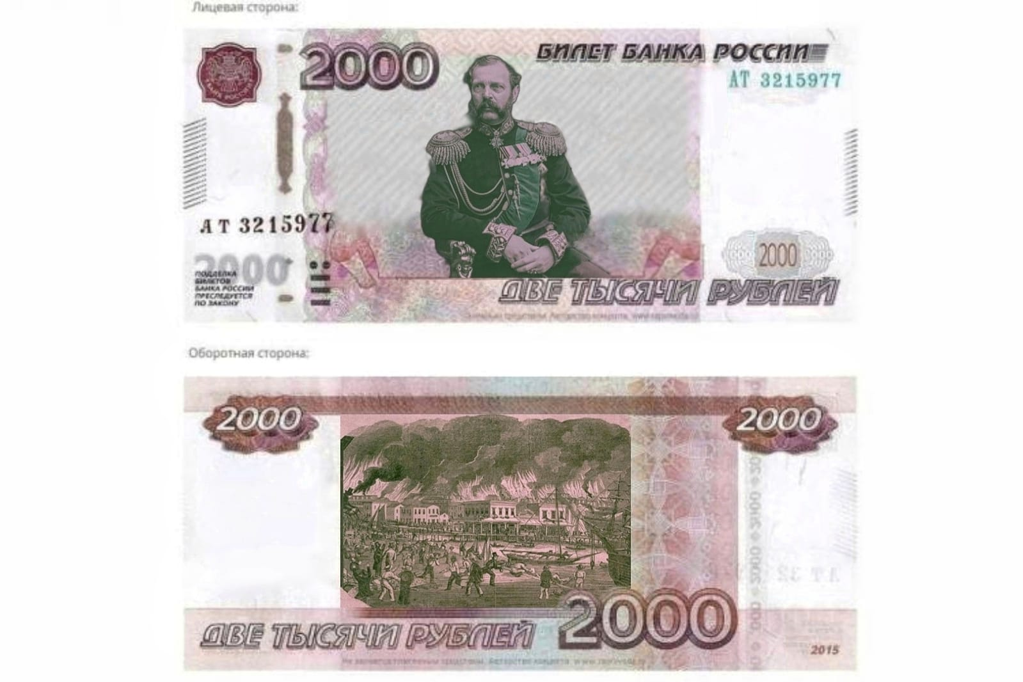

Приложение 3

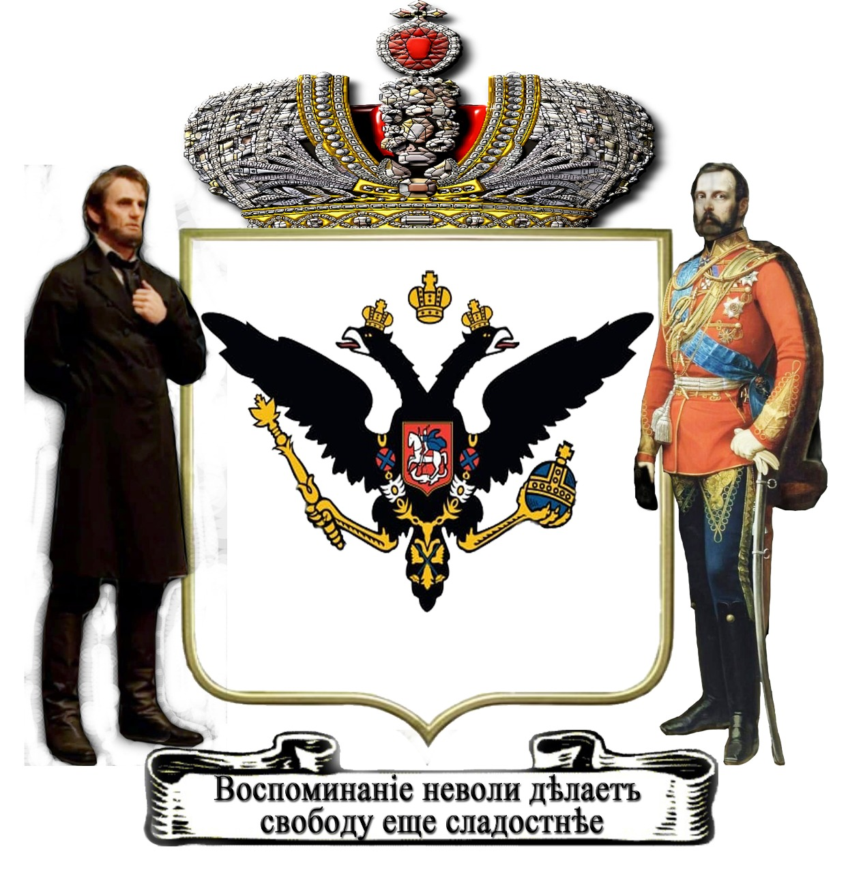

Приложение 4

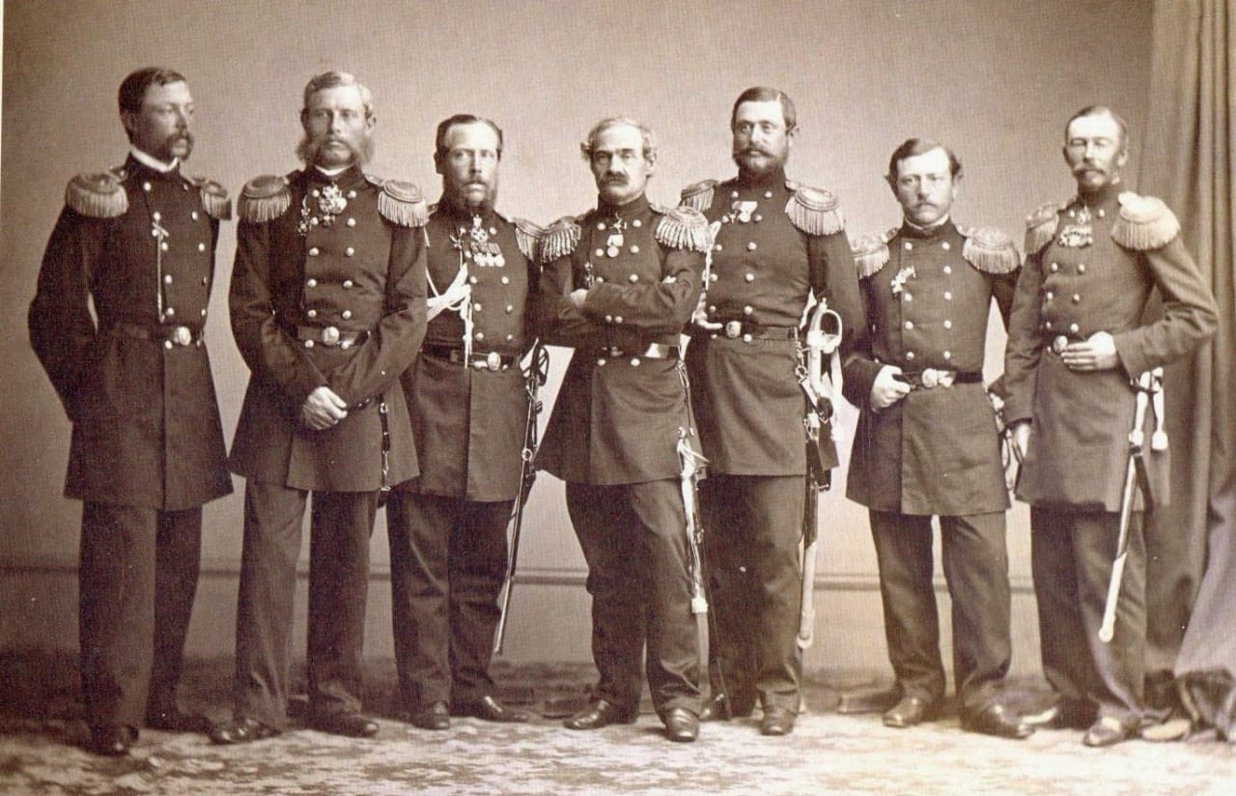
Июль
1863

 |  | 1 | 2 | 3 | 4 | 5
6 | 7 | 8 | 9 | 10 | 11 | 12
13 | 14 | 15 | 16 | 17 | 18  Выход Атлантической эскадры | 19
20  Поломка фрегата «Александр Невский» | 21 | 22 | 23 | 24 | 25 | 26
27 | 28 | 29 | 30 | 31
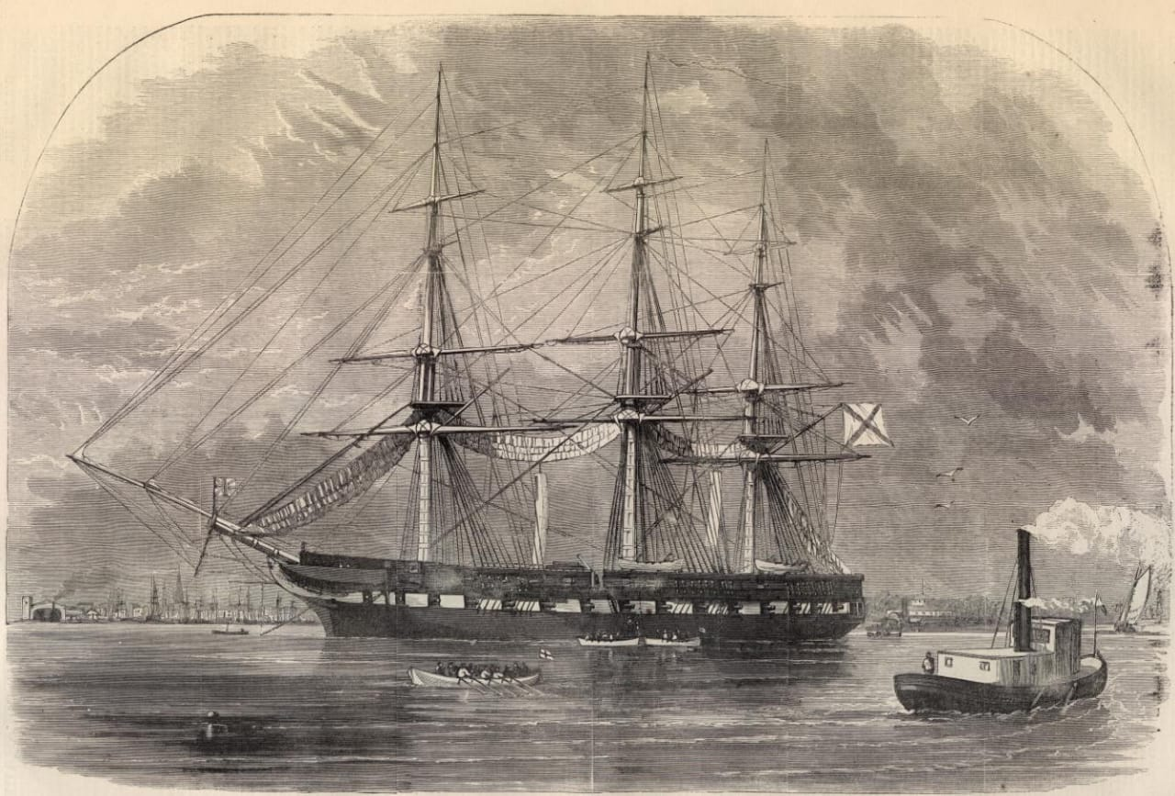
Август
1863
 |  | 1 |  |  | 1 | 2
3 | 4 | 5 | 6 | 7 | 8 | 9
10 | 11 | 12 | 13 | 14 | 15 | 16
17 | 18 | 19 | 20 | 21 | 22 | 23
24 | 25  Корабли Атлантической эскадры расходятся | 26  Корабль «Витязь» пропадает из вида | 27 | 28 | 29 | 30
31

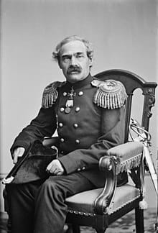
Сентябрь
1863

 | 1 | 2 | 3 | 4 | 5 | 6
7 | 8 | 9 | 10 | 11 | 12 | 13  Первые корабли достигли США
14  Крушение корвета «Новик» | 15 | 16 | 17 | 18 | 19 | 20
21 | 22 | 23 | 24 | 25 | 26 | 27
28 | 29  Прибытие последних судов | 30

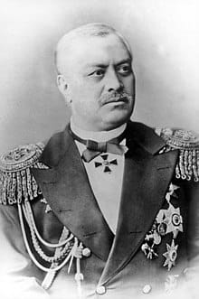
Октябрь

1863

 |  |  | 1  Тихоокеанская эскадра прибывает в Сан-Франциско | 2 | 3 | 4
5 | 6 | 7 | 8 | 9 | 10 | 11
12  Прибытие последнего корабля Тихоокеанской эскадры | 13 | 14 | 15 | 16 | 17 | 18
19 | 20 | 21 | 22 | 23  Пожар в  Сан-Франциско | 24 | 25
26 | 27 | 28 | 29 | 30 | 31

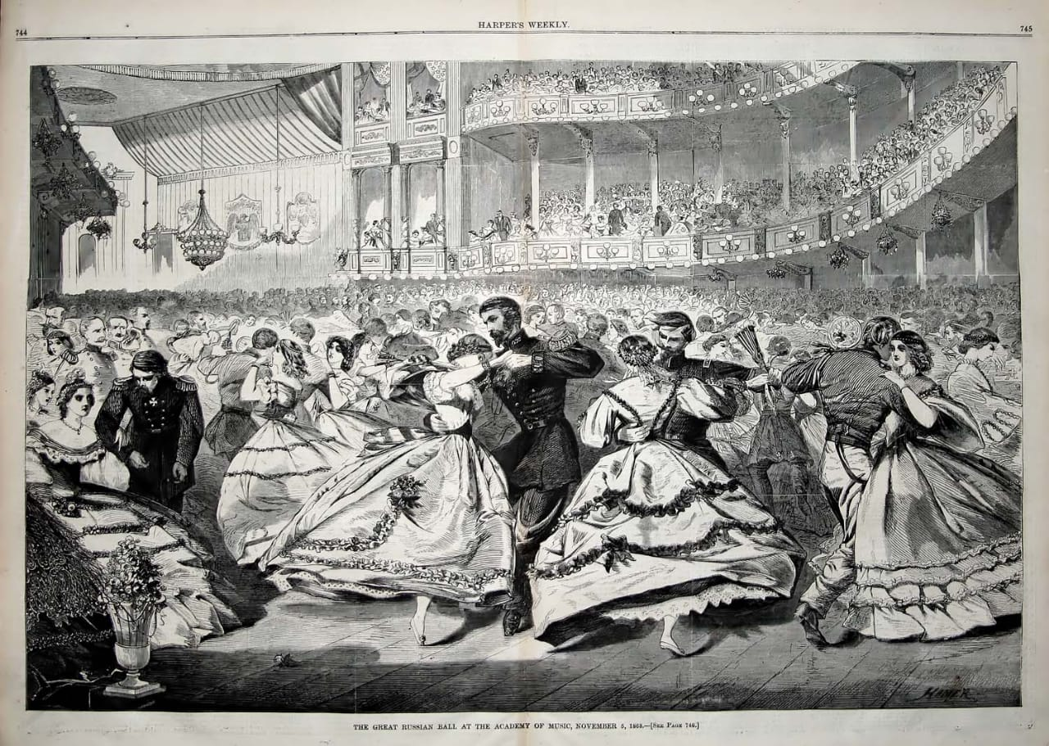
Ноябрь
1863

 |  |  |  |  |  | 1
2 | 3 | 4 | 5  Российские корабли пополнили провиант | 6 | 7 | 8
9 | 10 | 11 | 12 | 13 | 14 | 15  Началось патрулирование Берегов Америки
16 | 17  «Александр Невский» в Александрии | 18 | 19 | 20 | 21 | 22
23 | 24 | 25 | 26 | 27 | 28 | 29
30

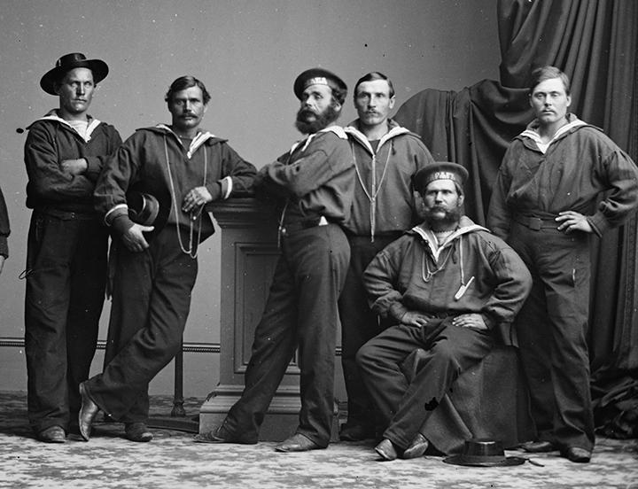
Декабрь

1863

 | 1 | 2 | 3 | 4 | 5 | 6
7 | 8 | 9 | 10 | 11  Фрегаты «Александр Невский» и «Пересвет» прибывают в крепость Monroe | 12 | 13
14 | 15 | 16 | 17 | 18 | 19 | 20
21 | 22 | 23 | 24 | 25 | 26 | 27
28 | 29 | 30 | 31

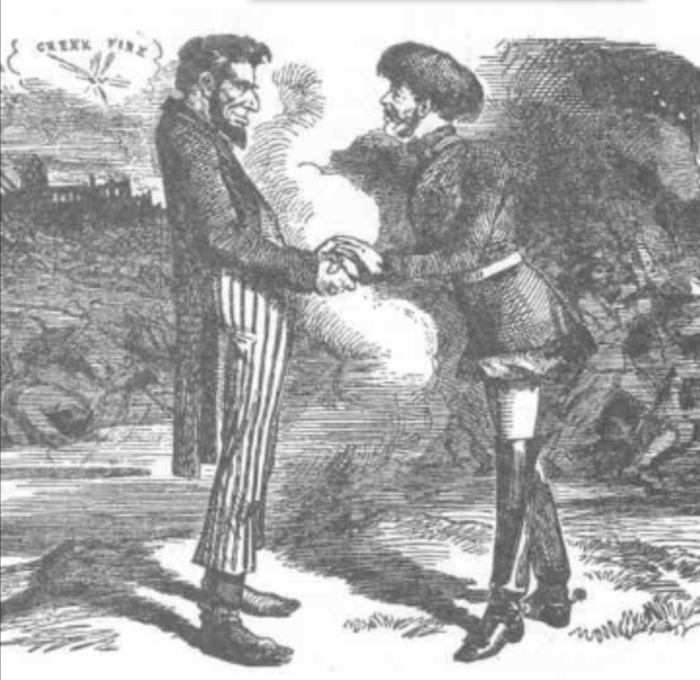
Январь 1864

 |  |  |  | 1 | 2 | 3
4 | 5 | 6 | 7 | 8 | 9 | 10
11 | 12 | 13 | 14 | 15 | 16 | 17
18 | 19 | 20 | 21 | 22 | 23 | 24
25 | 26 | 27 | 28 | 29 | 30 | 31

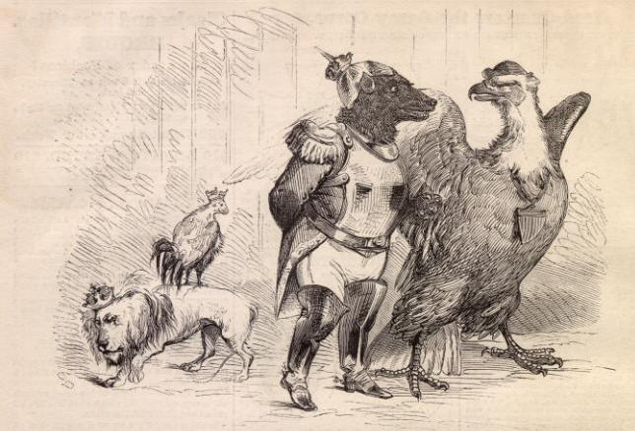
Февраль
1864

1 | 2 | 3 | 4 | 5 | 6 | 7
8 | 9 | 10 | 11 | 12 | 13 | 14
15 | 16 | 17 | 18 | 19 | 20 | 21
22 | 23 | 24 | 25 | 26 | 27 | 28
29

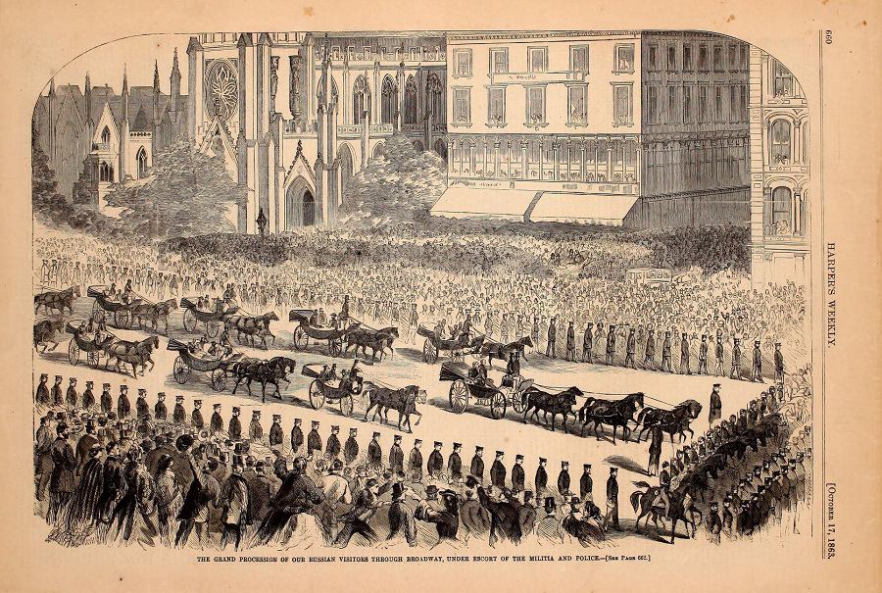
Март
1864
 | 1 | 2 | 3 | 4 | 5 | 6
7 | 8 | 9 | 10 | 11 | 12 | 13
13 | 14 | 15 | 16 | 17 | 18 | 19
21  Тревожная весть с Гавай | 22 | 23 | 24 | 25 | 26 | 27
28 | 29 | 30 | 31

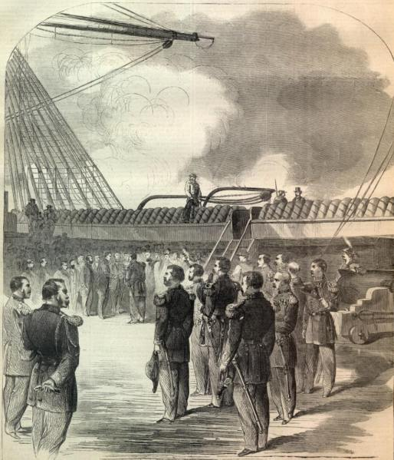
Апрель

1864
 |  |  |  | 1 | 2 | 3
4 | 5 | 6  На рейд Нью-Йорка приходит «Пересвет» | 7  На рейд Нью-Йорка приходит «Витязь» | 8 | 9 | 10
11 | 12 | 13 | 14 | 15 | 16 | 17
18 | 19 | 20 | 21 | 22 | 23 | 24
25 | 26  Русский флот отозван из США | 27 | 28 | 29 | 30

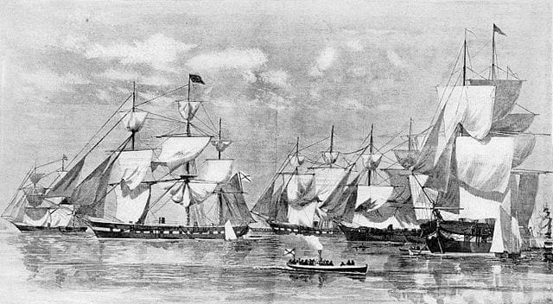
Май 1864
 |  |  |  |  |  | 1
2 | 3 | 4 | 5 | 6 | 7 | 8
9  Проводы Русского флота в Бостоне | 10 | 11 | 12 | 13 | 14 | 15
16 | 17 | 18 | 19 | 20 | 21 | 22
23 | 24 | 25 | 26 | 27 | 28 | 29
30 | 31

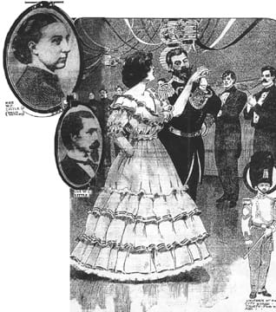

Июнь
1864
 |  | 1 | 2 | 3 | 4  Фрегат «Ослябя» становится флагманом Атлантической эскадры | 5
6 | 7 | 8 | 9 | 10 | 11 | 12
13 | 14 | 15 | 16 | 17 | 18 | 19
20 | 21 | 22 | 23 | 24 | 25 | 26
27 | 28 | 29 | 30

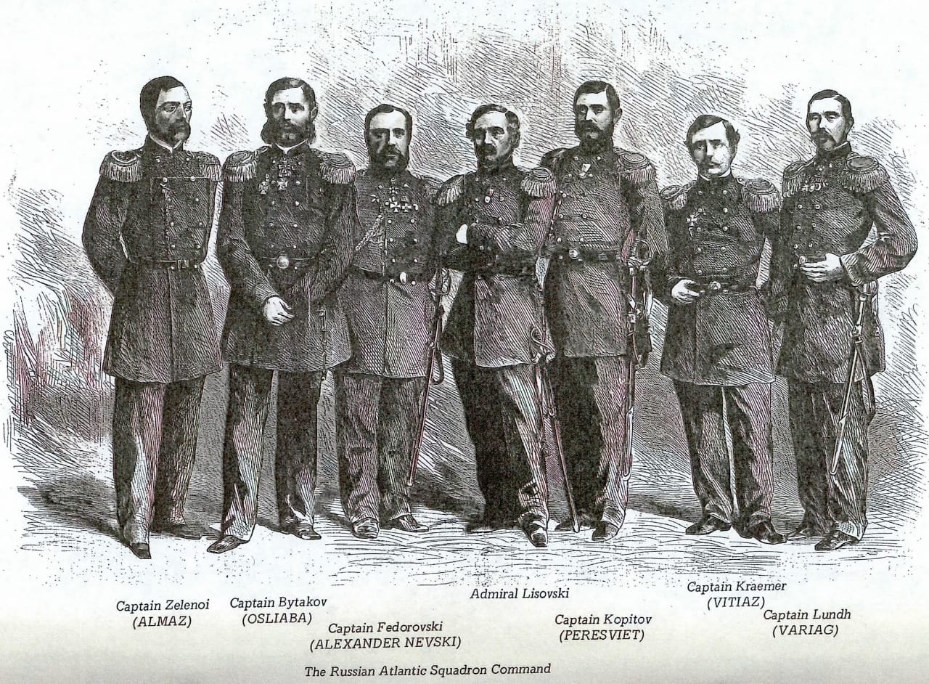
Июль 1864

 |  |  |  | 1 | 2 | 3
4 | 5 | 6 | 7 | 8 | 9 | 10
11 | 12 | 13 | 14 | 15 | 16 | 17
18 | 19 | 20  Прибытие Атлантической эскадры в Крондштат | 21 | 22 | 23 | 24  Смотр эскадры АлександромII
25 | 26 | 27 | 28  Награждение участников экспедиции | 29 | 30 | 31

